2011年高考卷的分析与2012复习建议
2011年江苏高考化学卷，在继承2010年江苏高考化学卷的基础上，又进行了变化和创新。在试题总题量保持相对稳定的情况下，对试题结构进行了微调。客观题的题量在增加，而分值在下降；主观题的题量在减少，而分值在增加。选择题中基础性试题所涉及的知识点在增多，内容继续向广度扩张，而难度则有所下降。非选择题部分，纯理论性和计算性试题占比较少，而工业生产流程、基础实验、社会热点等题材的试题占比较大。这些内容，信息量、阅读量大，对学生捕捉信息、综合分析和创新思维的能力的要求比较高，综合性、实践性、探究性和用学科思想解决化学问题的能力要求与10年江苏高考化学试卷相当，但难度比去年有所下降。选考内容不管是《选修三》，还是《实验化学》，都比较基础，难度比去年有明显的下降。总的来说，2011年江苏高考化学试卷，在拓展创新，力避偏题怪题，重视“双基”（基础知识和基本技能），注意试卷导向和区分度，考查能力，选拔新人，时代性和新颖性等方面都是值得肯定的。
纵观江苏近三年高考化学试题，基本题型和题量保持相对稳定，但试卷结构却在不断的变化。化学用语、阿伏加德罗常数、离子反应方程式和离子共存、元素周期律和元素周期表、电化学和化学反应热效应、盐类水解和离子浓度大小比较、化学平衡、有机物的性质和合成、基础物质制备、离子检验和除杂、实验数据的阅读和处理、图表信息的综合运用等化学基础知识和主干内容三年基本保持稳定。
近三年江苏省高考化学试卷试题内容双向细目对照表：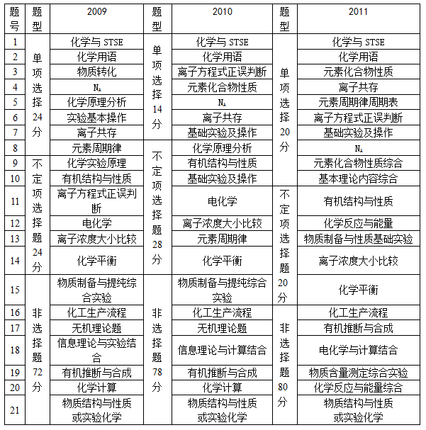
2012届高三化学复习，还是应该狠抓化学基础知识和主干内容，重视基础实验、重视学生操作能力的培养，注重课堂教学中学生学习思考性、灵活性和创新性的渗透，不断穿插生活中的化学常识、化学知识的应用和运用、化工生产流程、节能减排、绿色环保、新能源和新材料等方面的内容，提高学生的化学适应性和考场应变能力。

史月萍
2011.6.25

